**RELATÓRIO GERENCIAL DE PRODUÇÃO (MÊS DE MAIO DE 2021)**

# RELATÓRIO GERENCIAL DE PRODUÇÃO – COMPETÊNCIA DE MAIO DE

**2021, em cumprimento ao Contrato de Gestão nº 08/2021-SES/GO, que estabelece o compromisso entre as partes para o gerenciamento, operacionalização e execução das ações e serviços de saúde no HOSPITAL ESTADUAL DE URGÊNCIAS DA REGIÃO SUDOESTE DR. ALBANIR FALEIROS MACHADO - HURSO, para os fins que**

# se destina.

**RELATÓRIO GERENCIAL DE PRODUÇÃO**

# INDICADORES QUANTITATIVOS:

* 1. **INTERNAÇÕES (SAÍDAS HOSPITALARES)**

O Contrato de Gestão nº 08/2021 – SES/GO, determina a meta de 331 saídas Hospitalares. O mínimo de produção que não gera glosa por não cumprimento, equivalente à 85% da meta, gira em torno de 281 saídas/mês.

O índice alcançado no mês de maio, já ultrapassa a meta mínima, tendo registrado o percentual de 87,92, ficando desta forma efetivado o cumprimento da meta evitando também aplicação de glosa.

Observa-se crescimento da produtividade, observado os índices dos últimos 03 (três) meses de gestão da Unidade HURSO pelo IPGSE.

TABELA 1 – SAÍDAS HOSPITALARES

Fonte: Sistema MV

|  |  |  |  |  |  |  |
| --- | --- | --- | --- | --- | --- | --- |
| **HOSPITAL DE URGÊNCIAS DA REGIÃO SUDOESTE - HURSO ANO 2021** | | | | | |  |
|  |
|  |
|  |
| **COMPETÊNCIA/REALIZADO** | | | | | |  |
| **INTERNAÇÃO/ SAÍDAS HOSPITALARES** | | | | | |  |
| **SAÍDAS HOSPITALARES** | **META** | **MARÇO** | **ABRIL** | **MAIO** | **Acumulado** |  |
| Clínica Cirúrgica |  | 73 | 74 | 110 | 257 |  |
| Clinica Cirúrgica Ortopédica |  | 101 | 111 | 121 | 333 |  |
| Clinica Médica Adulta |  | 34 | 39 | 23 | 96 |  |
| Clinica Médica Pediátrica |  | 15 | 6 | 17 | 38 |  |
| UTI Adulto |  | 11 | 16 | 10 | 37 |  |
| Uti Pediátrica |  | 11 | 9 | 10 | 30 |  |
| **TOTAL** | **331** | **245** | **255** | **291** | **791** |  |
| **ATINGIDO** | **%** | **74,02** | **77,04** | **87,92** | **239** |  |
| **Programado** |  | **331** | **331** | **331** | **993** |  |
| **Meta 85%** | **281** | **281** | **281** | **281** | **843** |  |
| **% da Meta de 85** | **%** | **87** | **91** | **104** | **281** |  |
|  |  |  |  |  |  |  |
|  |  |  |  |  |  |  |

GRÁFICO 1 – SAÍDAS HOSPITALARES

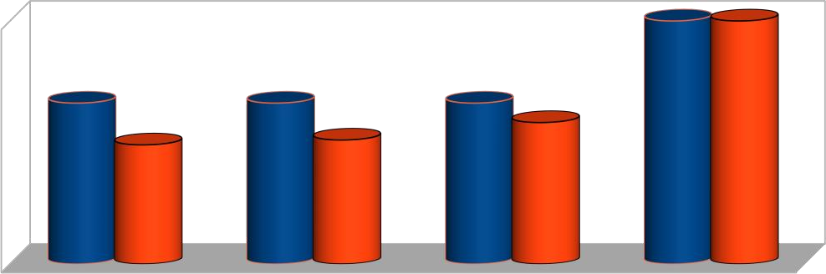

**Análise de Metas Hospital de Urgência da Região Sudoeste SAÍDAS HOSPITALARES**

**993 791**

|  |  |  |  |  |  |  |  |  |
| --- | --- | --- | --- | --- | --- | --- | --- | --- |
| **500** |  | | | | | | | |
| **450** |
| **400** | **331** | **331** | | **331** | | | | |
| **350** |  |  |  |  |  | **291** |  |  |
| **300** |  | **245** |  | **255** |  |  |  |  |
| **250** |  |  |  |  |  |  |  | **Programad** |
| **200** |  |  |  |  |  |  |  | **o** |
| **150** |  |  |  |  |  |  |  |  |
| **100** |  |  |  |  |  |  |  |  |
| **50** |  |  |  |  |  |  |  |  |
| **-** |  |  |  |  |  |  |  |  |
|  | **MARÇO** |  | **ABRIL** |  | **MAIO** |  | **Acumulado** |  |

Tanto na Tabela 1 como no Gráfico 1, podemos observar o aumento importante no número de saídas hospitalares de natureza cirúrgica, considerando o período anterior à entrada do IPGSE.

|  |  |  |  |  |  |
| --- | --- | --- | --- | --- | --- |
|  | **MARÇO** | **ABRIL** | **MAIO** | **TOTAL** |  |
| **Internações (Saídas Hospitalares)** | 259 | 255 | 291 | 805 |  |
|  |  |  |  |  |  |

Fonte: Sistema MV

GRÁFICO 2 – TAXA DE ALCANCE DA META MENSAL

Saídas Hospitalares

331

310

289

268

247

226

205

184

163

142

121

100

291

259

255

**MARÇO ABRIL MAIO**

No mês de maio, como apresentado no gráfico 2 o percentual de alcance da meta, considerando as 331 (trezentos e trinta e uma) saídas definidas para o mês, foi de 87,92%, mantendo o crescimento já conseguido em meses anteriores, o que demonstra que os acréscimos conseguidos anteriormente continuam, indicando a recuperação do nível de atividades em relação ao cumprimento da meta. Este comportamento mostra que as estratégias que têm sido pensadas e executadas pela equipe da unidade sob a gestão do IPGSE estão surtindo efeitos positivos.

# ATENDIMENTO ÀS URGÊNCIAS

A Meta prevista para este serviço é de 970 (novecentos e setenta) atendimento/mês, sendo que o mínimo aceitável, equivalente a 85% (oitenta e cinco por cento) da meta é de 824 (oitocentos e vinte e quatro) atendimento/mês.

Ressaltamos que os pacientes encaminhados pela regulação são atendidos e, a partir de então, tomadas as providências quanto à internação ou contrarreferência dos pacientes. A unidade não tem governabilidade sobre o quantitativo dos encaminhados, dependendo principalmente da Central de Regulação.

TABELA 2 – SAÍDAS ATENDIMENTO DE URGÊNCIA/EMERGÊNCIA

|  |  |  |  |  |  |
| --- | --- | --- | --- | --- | --- |
| **COMPETÊNCIA/REALIZADO** | | | | | |
| **ATENDIMENTO DE URGÊNCIA E EMERGÊNCIA** | | | | | |
| **PRONTO SOCORRO** | **META** | **MARÇO** | **ABRIL** | **MAIO** | **Acumulado** |
| Atendimentos | 970 | 471 | 477 | 577 | 1.525 |
| **TOTAL** | **970** | **471** | **477** | **577** | **1.525** |
| **% ATINGIDO** | **%** | **48,56** | **49,18** | **59,48** | **157,22** |
| **Programado** |  | **970** | **970** | **970** | **2.910** |

Fonte: Sistema MV

GRÁFICO 3 – ATENDIMENTO DE URGÊNCIA/EMERGÊNCIA

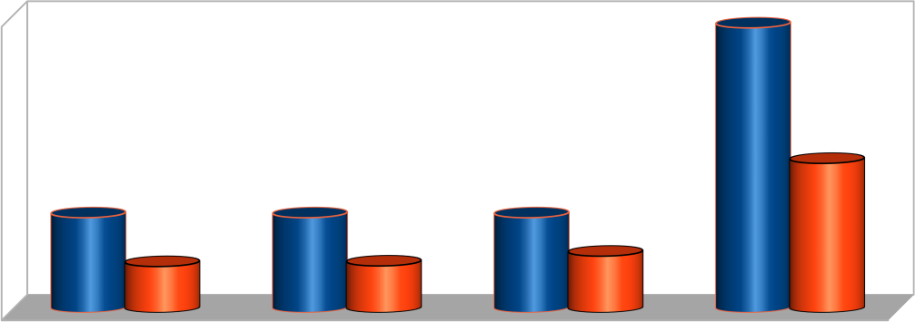

**Análise de Metas Hospital de Urgência da Região Sudoeste**

**ATENDIMENTO URGÊNCIA E EMERGÊNCIA**

**2.910**

**3.000**

**2.500**

**2.000**

**1.525**

**1.500**

**970**

**970**

**970**

**Programad o**

**1.000**

**471**

**477**

**577**

**500**

**-**

**MARÇO**

**ABRIL**

**MAIO**

**Acumulado**

Na Tabela 2 e Gráfico 3, pode-se constatar a tendência de crescimento deste indicador, demonstrando maior eficiência das atividades assistenciais, com evidente acréscimo de encaminhamento de pacientes pela Central de Regulação, diante da melhoria de resolubilidade da operacionalidade da Unidade HURSO, sob a gestão do IPGSE.

# ATENDIMENTO AMBULATORIAL

Considerando a natureza um pouco restrita do perfil do ambulatório da unidade, já que o ambulatório da unidade, é atender o paciente que passou por um procedimento do HURSO para consulta no período do pós-operatório após alta hospitalar, o número de atendimentos tem permanecido acima de 85% da meta proposta, registrando neste mês de maio o índice de 84,20% (oitenta e quatro vírgula vinte por cento) de atendimento de consultas ambulatoriais médicas.

TABELA 3 - ATENDIMENTO AMBULATORIAL - CONSULTAS AMBULATORIAIS MÉDICAS

|  |  |  |  |  |  |
| --- | --- | --- | --- | --- | --- |
| **COMPETÊNCIA/REALIZADO** | | | | | |
| **CONSULTAS AMBULATORIAIS MÉDICAS** | | | | | |
| **CONSULTAS AMBULATORIAS/RETORNO** | **META** | **MARÇO** | **ABRIL** | **MAIO** | **Acumulado** |
| Atendimentos | 500 | 464 | 411 | 421 | 1.296 |
| **TOTAL** | **500** | **464** | **411** | **421** | **1.296** |
| **ATINGIDO** | **%** | **92,80** | **82,20** | **84,20** | **259,20** |
| **Programado** |  | **500** | **500** | **500** | **1.500** |

Fonte: Sistema MV

GRÁFICO 4 – CONSULTAS AMBULATÓRIAIS MÉDICAS

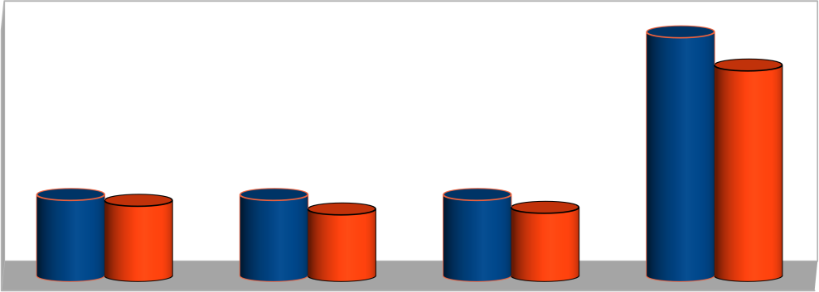

**Análise de Metas Hospital de Urgência da Região Sudoeste CONSULTAS AMBULATORIAIS MÉDICAS**

**1.600**

**1.400**

**1.200**

**1.000**

**800**

**600**

**400**

**200**

**-**

**1.500**

**1.296**

**500**

**464**

**500**

**500**

**411**

**421**

**Programad o**

**MARÇO**

**ABRIL**

**MAIO**

**Acumulado**

## CONSULTAS AMBULATÓRIAIS NÃO MÉDICAS:

Considerando a natureza um pouco restrita do perfil do ambulatório da unidade, já que o ambulatório da unidade, é atender o paciente que passou por um procedimento do HURSO para consulta no período do pós-operatório após alta hospitalar, o número de atendimentos tem permanecido acima de 85% da meta proposta, registrando neste mês de abril o índice de 114,40% (cento e quatorze vírgula quarenta por cento) de atendimento de consultas ambulatoriais não médicas.

TABELA 3.1 – ESPECIALIDADES DAS CONSULTAS AMBULATORIAIS NÃO MÉDICAS

|  |  |  |  |  |  |
| --- | --- | --- | --- | --- | --- |
| **COMPETÊNCIA/REALIZADO** | | | | | |
| **CONSULTAS AMBULATORIAIS NÃO MÉDICAS** | | | | | |
| **CONSULTAS AMBULATORIAIS NÃO MÉDICAS** | **META** | **MARÇO** | **ABRIL** | **MAIO** | **Acumulado** |
| Enfermagem |  |  | 411 | 421 | 832 |
| Farmácia Clínica |  |  |  |  | - |
| Fisioterapia |  | 25 | 109 | 132 | 266 |
| Nutricionista |  |  |  |  | - |
| Biomédico |  | - |  |  | - |
| Dentista |  | - |  |  | - |
| Psicologia |  | 11 | 52 |  | 63 |
| **TOTAL** | **500** | **36** | **572** | **553** | **1.161** |
| **ATINGIDO** | **%** | **7** | **114** | **111** | **232** |
| **Programado** |  | **500** | **500** | **500** | **1.500** |

Fonte: Sistema MV

GRÁFICO 5 – CONSULTAS AMBULATÓRIAIS NÃO MÉDICAS

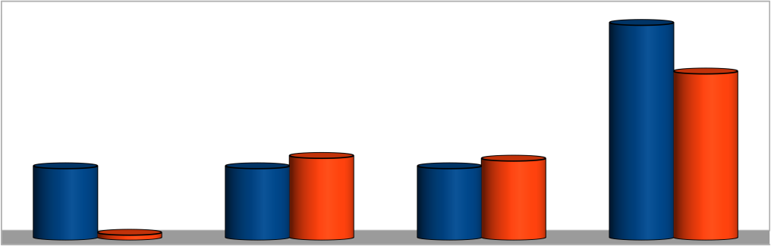

**1.600**

**1.400**

**1.200**

**1.000**

**800**

**600**

**400**

**200**

**-**

**Análise de Metas Hospital de Urgência da Região Sudoeste CONSULTAS NÃO MÉDICAS**

**1.500**

**1.161**

**500**

**500**

**572**

**500**

**553**

**Programad o**

**36**

**MARÇO ABRIL MAIO Acumulado**

.

O relatório aponta que das consultas de ambulatório não médicas, atingiram, no mês de maio o índice de 111% demonstrado na Tabela 4 e Gráfico 5.

# INDICATIVOS DE DESEMPENHO:

A meta para os Indicadores de Desempenho, prevista no Contrato de Gestão, é o envio dos diversos relatórios até o dia 10 do mês subsequente. Alguns indicadores também implicam no atendimento dos padrões de referência citados no Contrato de Gestão nº 08/2021 – SES/GO, como por exemplo para o controle de infecções relacionadas à Assistência à Saúde (IRAS), que tem como base os critérios estabelecidos pelo *National Nosocomial Infection Surveillance System (NNISS).*

## AUTORIZAÇÃO DE INTERNAÇÃO HOSPITALAR:

TABELA 5 – AUTORIZAÇÃO DE INTERNAÇÃO HOSPITALAR

|  |  |  |  |  |  |  |  |
| --- | --- | --- | --- | --- | --- | --- | --- |
| **INDICADORES DE DESEMPENHO** | | | | | | | |
| **AIH's APRESENTADAS X SAÍDAS HOSPITALARES** | | | | | | | |
|  | **INDICADORES DE DESEMPENHO** | | | | | |  |
| **AIH's APRESENTADAS X SAÍDAS HOSPITALARES** | | | | | |
| **MESES** | **JANEIRO** | **FEVEREIRO** | **MARÇO** | **ABRIL** | **MAIO** |
| TOTAL DE AIH's | 254 | 225 | 87 |  |  |
| SAÍDAS | 148 | 232 | 259 |  |  |
| TX % | 171,62 | 96,98 | 33,59 | #DIV/0! | #DIV/0! |
| Data de Envio | 12/02/2021 | 11/03/2021 | 13/04/2021 |  |  |

Fonte: Sistema MV

Como é de conhecimento da SES, o sistema MV de dados, implantado na gestão da Organização Social antecessora, se encontra ainda em ajustes e treinamentos, razão de descompasso na conclusão dos dados estatísticos e outros procedimentos, com data definida para o relatório das

atividades gerenciais. Contribuiu ainda, para a não conclusão em tempo hábil o afastamento de colaboradores encarregados pelo faturamento e suas estatísticas, em razão de mudança da gestão, em face do Contrato de Gestão Emergencial. A data prevista para a conclusão dos levantamentos da AIHs x Saídas Hospitalares foi definida para a data de 17 de junho de 2021, por concessão da Coordenação de Processamento e Informação – SES/GO, conforme e-mail enviado ao Setor de Faturamento do HURSO, por [judisonroque@yahoo.com.br](mailto:judisonroque@yahoo.com.br) em 09 de junho de 2021,

Esta data deverá ser cumprida, quando se fará as alterações nas tabelas de registro de indicadores de desempenho.

## ATENÇÃO AO USUÁRIO – Resolução de Queixas e Pesquisas de Satisfação:

TABELA 6– ATENÇÃO AO USUÁRIO

|  |  |  |  |  |  |
| --- | --- | --- | --- | --- | --- |
| **SERVIÇO DE ATENDIMENTO AO USUÁRIO ( SAU)** | | | | | |
| **ATENDIMENTO AO USUÁRIO** | | | | | |
| **MESES** | **JANEIRO** | **FEVEREIRO** | **MARÇO** | **ABRIL** | **MAIO** |
| PESSOAS PESQUISADAS | 215 | 310 | 380 | 265 | 320 |
| AVALIAÇÃO BOM E ÓTIMO | 213 | 304 | 372 | 260 | 315 |
| QUEIXAS FORMULADAS | 68 | 60 | 40 | 28 | 49 |
| QUEIXAS RESOLVIDAS | 68 | 60 | 40 | 28 | 49 |
| ÍNDICE DE SATISFAÇÃO DO USUÁRIO | 99% | 98% | 98% | 98% | 98% |

Fonte: Sistema MV

Os dados apresentados na Tabela 6, demonstra o cumprimento da meta pela resolução de 100% (cem por cento) das queixas recebidas, e pelo Índice de Satisfação em 98% (noventa e oito por cento) e o envio do Relatório de Atendimento ao Usuário, através do Sistema SIGOS.

## CONTROLE DE INFECÇÃO HOSPITALAR:

TABELA 7– CONTROLE DE INFECÇÃO HOSPITALAR

|  |  |  |  |  |  |  |  |  |  |
| --- | --- | --- | --- | --- | --- | --- | --- | --- | --- |
| **COMPETÊNCIA/REALIZADO** | | | | | | | | | |
| **INDICADORES HOSPITALARES** | **JANEIRO** | **FEVEREIRO** | |  | **MARÇO** | **ABRIL** | **MAIO** |  | **Acumulado** |
| MÉDIA DE PERMANÊNCIA | 7,49 |  | 8,03 |  | 8,11 | 7,22 | 6,95 |  | 7,56 |
| Internação | 231 |  | 445 | | 418 | 429 | 540 |  | 412,60 |
| UTI Adulto | 38 |  | 40 | | 50 | 42 | 43 |  | 42,60 |
| UTI Pediátrica | 4 | 12 | |  | 8 | 9 | 13 |  | 9,20 |
| UTI COVID | 0 | 0 | | 24 | | 34 | 40 |  | 19,60 |
| **TAXA DE OCUPAÇÃO** | **38%** | **70%** | | **68%** | | **65%** | **70%** | **62,24%** | |
| **TAXA DE INFECÇÃO HOSPITALAR** | **7,43%** | **5,60%** | | **5,71%** | | **4,31%** | **2,75%** |  | **5,16%** |

GRÁFICO 6 – TAXA DE INFECÇÃO HOSPITALAR

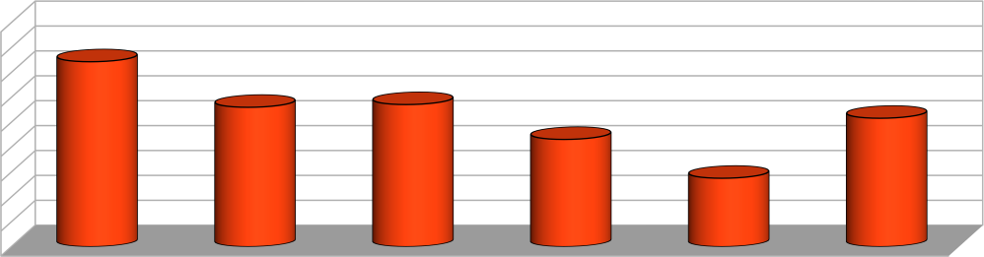

**Análise de Metas Hospital de Urgência da Região Sudoeste**

**TAXA DE INFECÇÃO HOSPITALAR**

**9,00%**

**8,00%**

**7,00%**

**6,00%**

**5,00%**

**4,00%**

**3,00%**

**2,00%**

**1,00%**

**0,00%**

**7,43%**

**5,60%**

**5,71%**

**5,16%**

**4,31%**

**2,75%**

**JANEIRO FEVEREIRO MARÇO ABRIL MAIO Acumulado**

## TAXA DE MORTALIDADE OPERATÓRIA:

TABELA 8 – TAXA DE MORTALIDADE

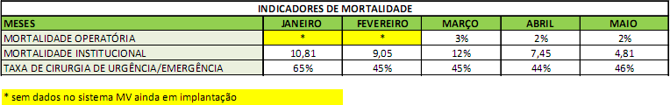

Fonte: Sistema MV

Os dados apresentados nas Tabelas 8 observa-se o padrão de comportamento da taxa de mortalidade operatória do mês de maio de 2 %, abaixo do que se espera de uma unidade com seu perfil. Outro Ponto a ser observado é a queda da curva de mortalidade institucional a partir de janeiro, registrando agora em maio menor índice de 4,81%% (quatro vírgula oitenta e um) por cento.

# DADOS ESTATÍSTICOS DE METAS COMPLEMENTARES:

## INDICADORES DE MORTALIDADE

TABELA 9 – TAXA DE MORTALIDADE



Fonte: Sistema MV

## TOTAL DE CIRURGIAS

TABELA 10 – TOTAIS DE CIRURGIAS REALIZADAS



CIRURGIAS - JANEIRO a DEZEMBRO - 2021

**HOSPITAL DE URGÊNCIAS DA REGIÃO SUDOESTE - HURSO ANO 2021**

|  |  |  |  |  |  |  |  |  |  |  |  |  |
| --- | --- | --- | --- | --- | --- | --- | --- | --- | --- | --- | --- | --- |
| **JANEIRO** | **FEVEREIRO** | **MARÇO** | **ABRIL** | **MAIO** | **JUNHO** | **JULHO** | **AGOSTO** | **SETEMBRO** | **OUTUBRO** | **NOVEMBRO** | **DEZEMBRO** | **TOTAL** |
| 57 | 195 | 208 | 227 | 273 |  |  |  |  |  |  |  | **960** |

Fonte: Sistema MV

GRÁFICO 7 – TOTAIS DE CIRURGIAS

TOTAL DE CIRURGIAS

300

273

250 ~~227~~

200

195

208

150

100 57

50

0 JANEIRO FEVEREIRO MARÇO ABRIL MAIO JUNHO JULHO AGOSTO SETEMBRO OUTUBRO NOVEMBRO DEZEMBRO

Fonte: Sistema MV

* 1. **CIRURGIAS POR ESPECIALIDADES**

TABELA 11 – CIRURGIAS POR ESPECIALIDADES

|  |  |
| --- | --- |
| **Cirurgias por Especialidade** | |
| Buco-maxilo | 1 |
| Cirurgia Geral | 55 |
| Cirurgia Torácica | 0 |
| Cirurgia Vascular | 19 |
| Neurocirurgia | 5 |
| Ortopedia | 193 |
| Pediatria | 0 |
| **Total** | **273** |

Fonte: Sistema MV

GRÁFICO 8– CIRURGIAS POR ESPECIALIDADES

CIRURGIA POR ESPECIALIDADE

250

200 193

150

100

55

50

19

1 0

0

Buco-maxilo Cirurgia Geral Cirurgia Torácica Cirurgia Vascular

5

Neurocirurgia

Ortopedia

0

Pediatria

* 1. **CIRURGIAS POR TIPO:**

TABELA 12 – CIRURGIAS POR TIPO

|  |  |
| --- | --- |
| **Cirurgias por Tipo** | |
| Urgência | 125 |
| Eletivas | 148 |
| **Total** | **273** |

Fonte: Sistema MV

GRÁFICO 9 – CIRURGIAS POR TIPO

CIRURGIA POR TIPO

150 ~~148~~

145

140

135

130

125

125

120

115

110 Urgência Eletivas

* 1. **CIRURGIAS POR PORTE:**

TABELA 13 – CIRURGIAS POR PORTE

|  |  |
| --- | --- |
| **Cirurgias por Porte** | |
| Pequenas | 204 |
| Médias | 42 |
| Grandes | 27 |
| **Total** | **273** |

Fonte: Sistema MV

GRÁFICO 10 – CIRURGIAS POR PORTE

CIRURGIA POR PORTE

250

204

200

150

100

50

42

27

0

Pequenas

Médias

Grandes

* 1. **CIRURGIAS POR GRAU DE CONTAMINAÇÃO:**

TABELA 14 – CIRURGIAS – GRAU DE CONTAMINAÇÃO

|  |  |
| --- | --- |
| **Grau de Contaminação Cirúrgia** | |
| Limpa | 136 |
| Contaminada | 53 |
| Potencialmente Contaminada | 58 |
| Infectada | 26 |
| **Total** | **273** |

Fonte: Sistema MV

GRÁFICO 11 – CIRURGIAS POR CONTAMINAÇÃO

GRAU DE CONTAMINAÇÃO

160

140 136

120

100

80

60

53

58

40

26

20

0

Limpa

Contaminada

Potencialmente Contaminada

Infectada

# PROCEDIMENTOS CIRURGICOS POR ESPECIALIDADES:

TABELA 15 – PROCEDIMENTOS CIRURGICO POR ESPECIALIDADES

|  |  |
| --- | --- |
| **Procedimentos Cirúrgico por Especialidade** | |
| Buco-maxilo | 2 |
| Cirurgia Geral | 63 |
| Cirurgia Torácica | 0 |
| Cirurgia Vascular | 21 |
| Neurocirurgia | 5 |
| Ortopedia | 212 |
| Pediatria | 0 |
| **Total** | **303** |

Fonte: Sistema MV

GRÁFICO 12 – PROCEDIMENTOS CIRÚRGICOS

PROCEDIMENTOS CIRÚRGICOS

250

212

200

150

100

63

50

21

2

0

Buco-maxilo

0

Cirurgia Geral Cirurgia Torácica Cirurgia Vascular

5

Neurocirurgia

Ortopedia

0

Pediatria

# PROCEDIMENTOS CIRURGICOS POR PORTE:

TABELA 16 – PROCEDIMENTOS CIRÚRGICOS POR PORTE

|  |  |
| --- | --- |
| **Procedimentos Cirúrgico por Porte** | |
| Pequena | 214 |
| Média | 52 |
| Grande | 37 |
| **Total** | **303** |

Fonte: Sistema MV

GRÁFICO 13 – PROCEDIMENTOS CIRÚRGICOS POR PORTE

PROCEDIMENTO CIRÚRGICO POR PORTE

250

214

200

150

100

52

50

~~37~~

0

Pequena

Média

Grande

# ANESTESIAS POR TIPO:

TABELA 17 – ANESTESIAS POR TIPO

|  |  |
| --- | --- |
| **Anestesias por Tipo** | |
| Analgesia | 0 |
| Local | 14 |
| Geral | 42 |
| Peridural | 1 |
| Raquidiana | 130 |
| Bloqueio | 69 |
| Sedação | 213 |
| Outras | 0 |
| **Total** | **469** |

Fonte: Sistema MV

GRÁFICO 14 – ANESTESIAS POR TIPO

ANESTESIAS POR TIPO

250

213

200

150

130

100

69

50 42

14

0 1 0

0

Analgesia Local Geral Peridural Raquidiana Bloqueio Sedação Outras

# TAXAS DE CIRURGICAS DE URGÊNCIAS :

TABELA 18 – TAXA DE CIRURGIA DE URGÊNCIAS

**TAXA DE CIRURGIAS DE URGÊNCIA REALIZADAS**

|  |  |  |  |  |  |
| --- | --- | --- | --- | --- | --- |
| **COMPETÊNCIA:** | **JANEIRO** | **FEVEREIRO** | **MARÇO** | **ABRIL** | **MAIO** |
| Nº DE CIRURGIAS | 57 | 195 | 208 | 227 | 273 |
| CIRURGIAS DE URGÊNCIA | 37 | 88 | 94 | 125 | 125 |
| TAXA DE CIRURGIAS DE URGÊNCIA | 64,91 | 45,13 | 45,19 | 55,07 | 45,79 |

Fonte: Sistema MV

# MOTIVOS – OCORRÊNCIAS CIRÚRGICAS:

TABELA 19 – MOTIVOS DE OCORRÊNCIAS CIRÚRGICAS

|  |  |  |  |  |  |  |  |  |  |  |  |  |  |
| --- | --- | --- | --- | --- | --- | --- | --- | --- | --- | --- | --- | --- | --- |
| **Ac.de Trabalho** | **Ac. Trânsito (Não especificado)** | **Ac. Trânsito (Bicicleta)** | **Ac. Trânsito (Carro)** | **Ac. Trânsito (Moto)** | **Ac. Trânsito Caminhão)** | **Ac. Domiciliar** | **Agressão Física Espancament**  **o** | **Atropelamento** | **Clínicos Eletivos** | **Ferimento (Arma de Fogo)** | **Ferimento (Arma Branca)** | **Queda da Própria Altura** | **Outros** |
| **8** | **0** | **7** | **14** | **88** | **1** | **4** | **1** | **4** | **73** | **1** | **3** | **23** | **46** |
| **TOTAL:** | **273** |  |  |  |  |  |  |  |  |  |  |  |  |

Fonte: Sistema MV

GRÁFICO 15 – MOTIVO DE PROCEDIMENTOS CIRÚRGICOS

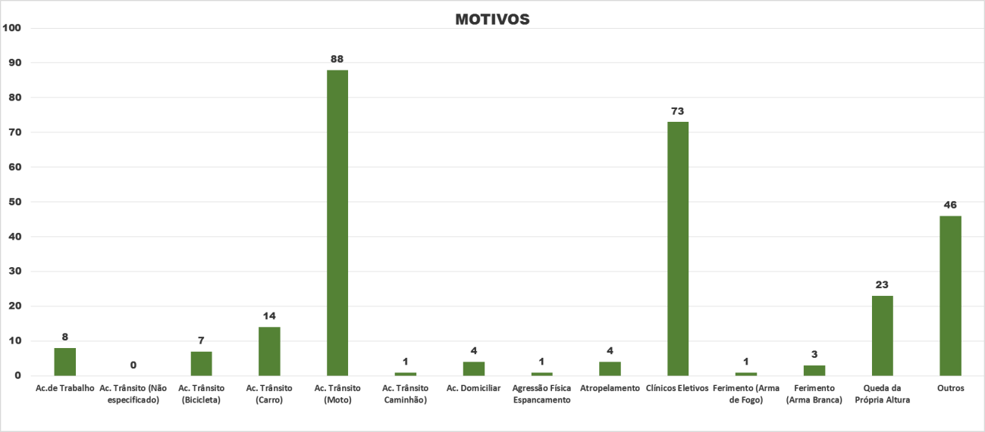

# INDICADORES HOSPITALARES :

|  |  |  |  |  |  |  |
| --- | --- | --- | --- | --- | --- | --- |
| **HOSPITAL DE URGÊNCIAS DA REGIÃO SUDOESTE - HURSO ANO 2021**  **COMPETÊNCIA/REALIZADO** | | | | | | |
| **INDICADORES HOSPITALARES** | **JANEIRO** | **FEVEREIRO** | **MARÇO** | **ABRIL** | **MAIO** | **Acumulado** |
| MÉDIA DE PERMANÊNCIA | 7,49 | 8,03 | 8,11 | 7,22 | 6,95 | 7,56 |
| Internação | 231 | 445 | 418 | 429 | 540 | 412,60 |
| UTI Adulto | 38 | 40 | 50 | 42 | 43 | 42,60 |
| UTI Pediátrica | 4 | 12 | 8 | 9 | 13 | 9,20 |
| UTI COVID | 0 | 0 | 24 | 34 | 40 | 19,60 |
| **TAXA DE OCUPAÇÃO** | **38%** | **70%** | **68%** | **65%** | **70%** | **62,24%** |
| **TAXA DE INFECÇÃO HOSPITALAR** | **7,43%** | **5,60%** | **5,71%** | **4,31%** | **2,75%** | **5,16%** |

GRÁFICO 16 – MÉDIA DE PERMANÊNCIA

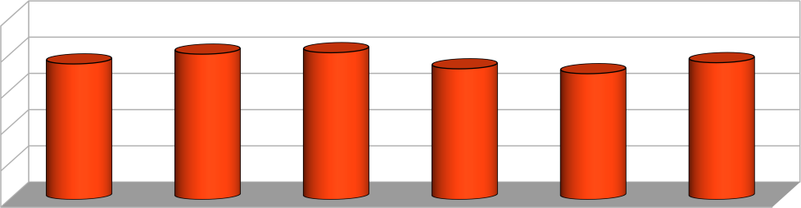

**Análise de Metas Hospital de Urgência da Região Sudoeste MÉDIA DE PERMANÊNCIA**

**10**

**7,49**

**8,03**

**8,11**

**8**

**7,22**

**7,56**

**6,95**

**6**

**4**

**2**

**0**

**JANEIRO**

**FEVEREIRO**

**MARÇO**

**ABRIL**

**MAIO**

**ACUMULADO**

GRÁFICO 16 – INTERNAÇÃO

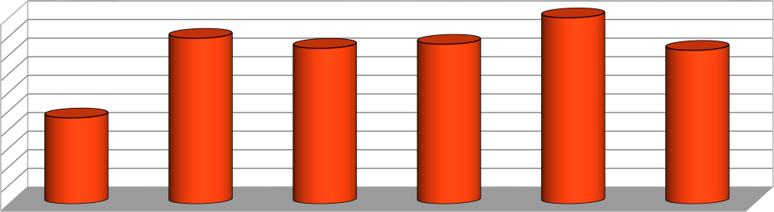

**Análise de Metas Hospital de Urgência da Região Sudoeste**

**INTERNAÇÃO**

**540**

**500**

**450**

**400**

**350**

**300**

**250**

**200**

**150**

**100**

**50**

**0**

**445**

**418**

**429**

**412,60**

**231**

**JANEIRO FEVEREIRO MARÇO ABRIL MAIO ACUMULADO**

GRÁFICO 17– UTI ADULTO

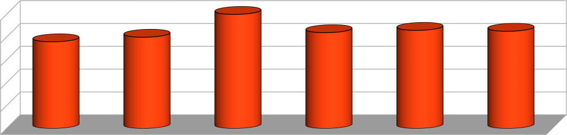

**Análise de Metas Hospital de Urgência da Região Sudoeste**

**UTI ADULTO**

**50**

**50 43 42,60**

**38**

**40**

**42**

**40**

**30**

**20**

**10**

**0**

**JANEIRO**

**FEVEREIRO**

**MARÇO**

**ABRIL**

**MAIO**

**ACUMULADO**

GRÁFICO 17 – UTI PEDIÁTRICA

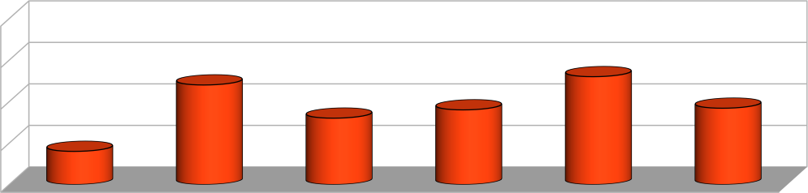

**Análise de Metas Hospital de Urgência da Região Sudoeste UTI PEDIÁTRICA**

**20**

**15**

**12**

**13**

**10**

**8**

**9**

**9,20**

**4**

**5**

**0**

**JANEIRO**

**FEVEREIRO**

**MARÇO**

**ABRIL**

**MAIO**

**ACUMULADO**

GRÁFICO 18 – UTI COVID

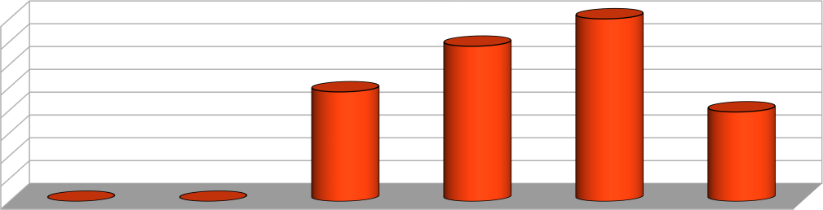

**40**

**35**

**30**

**25**

**20**

**15**

**10**

**5**

**0**

**Análise de Metas Hospital de Urgência da Região Sudoeste UTI COVID**

**40**

**34**

**24**

**19,60**

**0**

**0**

**JANEIRO FEVEREIRO MARÇO ABRIL MAIO ACUMULADO**

